國立雲林科技大學電子工程系
實務專題
A High-Efficiency Synchronous DC-DC Buck
Converter with Automatic PWM/PFM
Mode Switching
具PWM/PFM自動模式切換之高效率同步降壓型直流轉換器
指導教授: 郭柏佑博士
專題學生:
陳昱璋 (四電子四○ / B11214034)
楊皓宇 (四電子四○ / B11213000)
中華民國 115 年 10 月
國立雲林科技大學電子工程系
實務專題研究成果審定書
A High-Efficiency Synchronous DC-DC Buck
Converter with Automatic PWM/PFM
Mode Switching
具PWM/PFM自動模式切換之高效率同步降壓型直流轉換器
專題學生:
陳昱璋 (四電子四○ / B11214034)
楊皓宇 (四電子四○ / B11213000)
本報告書已具備本校實務專題研究訓練之能力
指導教授 : __________________(簽章)
中華民國 年 月 日
國立雲林科技大學機構典藏實務專題報告授權同意書
本授權書所授權之報告為本組在國立雲林科技大學 電子工程 系 晶片與系統 組 115 學年度第 一 學期修習實務專題課程之報告。
專題報告名稱：具PWM/PFM自動模式切換之高效率同步降壓型直流轉換器
本組就具有著作財產權之報告全文資料，同意提供本校圖書館進行機構典藏，並同意圖書館因典藏之目的就該資料進行必要之數位化重製，且依圖書館法、著作權法規定以電子形式透過單機、網際網路、無線網路或其他公開傳輸方式，提供用戶進行檢索、瀏覽、下載、傳輸、列印等。
上述授權內容均無須訂立讓與及授權契約書。依本授權之發行權為非專屬性發行權利。依本授權所為之收錄、重製、發行及學術研發利用均為無償。
本組擔保本著作係著作人之原創性著作，並未侵害任何第三人之智慧財產權。倘若有抄襲行為進而造成侵害他人著作權之情形，願自行負擔相關法律責任。
請勾選電子全文檔授權公開年限(若有商機、專利及發表等考量者，得勾選延後公開)：
□ 立即公開 □ 一年後公開 □ 二年後公開 □ 三年後公開
□ 四年後公開 □ 五年後公開 □ 延後至 年後公開
指導老師簽名：___________________
學生簽名： 學號：___________________
___________________ ___________________
___________________ ___________________
（親筆正楷） （務必填寫）
中 華 民 國 年 月 日

目錄
目錄 i
圖目錄 iii
表目錄 iv
中文摘要 1
Abstract 2
致謝 3
第一章 緒論 4
1-1 研究動機 4
1-2 研究目的 4
1-3 研究方法 5
1-4 研究流程 5
第二章 電路架構與原理 6
2-1 同步降壓轉換器 6
2-2 本次電路架構 7
2-3 電感電流的工作模式 8
2-4 PWM與PFM控制 9
2-5 能隙參考電壓電路（BANDGAP） 10
2-6 軟啟動電路（SOFT_START） 11
2-7 PWM控制迴路（PWM） 12
2-8 PFM控制迴路（PFM） 15
2-9 PWM/PFM模式偵測（PWM/PFM detect） 17
2-10 多工器（MUX2） 19
2-11 死區控制電路（DEAD_ZONE） 20
2-12 驅動器（Driver） 20
2-13 功率級與輸出濾波 21
2-14 降壓轉換器效能指標 22
第三章 前模擬結果 23
3-1 模擬環境與測試條件 23
3-2 啟動與軟啟動 23
3-3 重載PWM穩態 23
3-4 輕載PFM穩態 24
3-5 負載暫態響應 24
3-6 模式切換 24
3-7 轉換效率 24
3-8 前模擬數據整理 25
第四章 結論與未來展望 27
4-1 結論 27
4-2 未來展望 27
參考文獻 28

圖目錄
圖1.1 研究流程圖 5
圖2.1 同步降壓轉換器基本架構[1] 6
圖2.2 本專題之系統架構圖 7
圖2.3 CCM工作模式示意圖 8
圖2.4 DCM工作模式示意圖 8
圖2.5 能隙參考電壓電路 10
圖2.6 軟啟動電路 11
圖2.7 PWM控制迴路方塊圖 12
圖2.8 誤差放大器 12
圖2.9 鋸齒波產生器 13
圖2.10 比較器電路（CMP01） 14
圖2.11 PFM控制迴路方塊圖 15
圖2.12 導通時間產生器 16
圖2.13 PWM/PFM模式偵測方塊圖 17
圖2.14 多工器電路 19
圖2.15 死區控制電路 20

表目錄
表2.1 RS栓鎖器真值表 15
表2.2 多工器真值表 19
表2.3 驅動器各級尺寸 20
表2.4 功率級與回授網路元件值 21
表3.1 模擬量測區間 23
表3.2 轉換效率計算 24
表3.3 前模擬數據表 25
表3.4 Performance Comparison 25

中文摘要
本專題設計一個具PWM/PFM自動模式切換之同步降壓型直流轉換器（Synchronous Buck Converter），輸入電壓為3.3 V，輸出電壓為1.8 V，負載電流範圍為50 mA～500 mA。重載時電路操作於脈波寬度調變（Pulse-Width Modulation, PWM）模式，切換頻率約2.22 MHz；輕載時則自動切換至脈波頻率調變（Pulse-Frequency Modulation, PFM）模式，並搭配零電流偵測（Zero Current Detection, ZCD）實現二極體模擬（Diode Emulation），在電感電流降至零附近時關閉下臂功率電晶體，避免電感電流反向流動所造成的損耗。
模式偵測電路利用計時電容監測切換節點是否出現零電流事件，當負載改變時能自動選擇合適的控制模式，不需要外部的模式控制訊號。整體電路由能隙參考電壓、軟啟動、誤差放大器與補償網路、鋸齒波產生器、PFM比較器與導通時間產生器、RS栓鎖器、模式偵測電路、多工器、死區控制電路、分段式驅動器以及功率級所組成。
本專題使用TSMC 0.18 μm CMOS製程之3.3 V元件，並以HSPICE完成電晶體層級的前模擬（Pre-layout Simulation）。前模擬結果顯示：重載500 mA時平均輸出電壓為1.7999 V、輸出漣波4.70 mV、效率約92.8 %；輕載50 mA時平均輸出電壓為1.8030 V、輸出漣波3.32 mV、效率約78.3 %；負載調節率為0.171 %，模式切換延遲約1.1～2.0 μs。目前已完成前模擬，電路佈局與後模擬將於下一階段進行。
關鍵字：同步降壓轉換器、PWM/PFM自動模式切換、零電流偵測、二極體模擬

Abstract
This project presents a synchronous DC-DC buck converter with automatic PWM/PFM mode switching. The converter steps a 3.3 V input down to a 1.8 V output for load currents from 50 mA to 500 mA. At heavy load it operates in pulse-width modulation (PWM) mode at a switching frequency of about 2.22 MHz. At light load it automatically changes to pulse-frequency modulation (PFM) mode, and a zero current detector (ZCD) provides diode emulation: the low-side power transistor is turned off as the inductor current approaches zero, which prevents reverse inductor current and the loss it causes.
A mode detector uses a timing capacitor to monitor whether zero-current events occur at the switching node, so the controller selects the proper mode as the load changes without any external mode signal. The system consists of a bandgap reference, soft-start, error amplifier with compensation network, sawtooth generator, PFM comparator and on-time generator, RS latch, mode detector, multiplexer, dead-time control circuit, tapered gate drivers, and the power stage.
The circuit uses the 3.3 V devices of the TSMC 0.18 μm CMOS process, and transistor-level pre-layout simulation was completed in HSPICE. At a 500 mA load the average output voltage is 1.7999 V with 4.70 mV ripple and about 92.8 % efficiency. At 50 mA the average output voltage is 1.8030 V with 3.32 mV ripple and about 78.3 % efficiency. The load regulation is 0.171 %, and the mode-switching delay is about 1.1 to 2.0 μs. Layout and post-layout simulation are planned for the next stage.
Keywords: synchronous buck converter, automatic PWM/PFM mode switching, zero current detection, diode emulation

致謝
首先要感謝我們的指導教授 郭柏佑博士，在專題研究期間給予我們許多電路設計上的指導，讓我們在分析與解決問題的能力上都有很大的進步。
感謝實驗室的學長們在電路設計與模擬工具使用上的協助與建議，也感謝前屆學長留下的專題報告，讓我們在撰寫本報告時有清楚的參考方向。
最後，謹將此專題報告獻給所有支持與鼓勵我們的師長、學長及同學們，謝謝你們。

第一章 緒論

1-1 研究動機
隨著可攜式電子產品朝向輕薄化與長續航力發展，系統單晶片（System-on-Chip, SoC）內部的各個電路區塊需要穩定且高效率的電源。這類裝置的負載電流變化範圍很大：執行運算時需要數百毫安培的電流，進入待機或休眠時則只需要數十毫安培甚至更低。電源轉換器若只在重載時有高效率，輕載時的效率下降會直接縮短電池使用時間。
切換式降壓轉換器在重載時通常採用固定頻率的PWM控制，具有漣波小、雜訊頻譜集中的優點；但在輕載時，電感電流會進入不連續導通模式，同步整流的下臂電晶體若在電感電流反向時仍然導通，會使電流由輸出倒灌回地端，造成額外的導通損耗。因此，本專題希望設計一個能依照負載狀況自動在PWM與PFM之間切換的降壓轉換器：重載時以固定頻率PWM維持低漣波，輕載時切換至PFM並以零電流偵測關閉下臂電晶體，兼顧重載與輕載的表現。

1-2 研究目的
本專題之研究目的為以下幾點：
- 理解同步降壓轉換器的工作原理與電壓模式控制架構。
- 設計重載使用PWM、輕載使用PFM的雙模式控制，並使兩種模式能依負載自動切換。
- 在輕載時以零電流偵測實現二極體模擬，避免電感電流反向所造成的損耗。
- 使兩種模式的輸出電壓都穩定於1.8 V，並維持模式切換過程中的輸出穩定。

1-3 研究方法
本專題先閱讀IEEE相關文獻與前屆學長的專題報告，了解降壓轉換器的控制方式與各子電路的設計原理，接著訂定輸入3.3 V、輸出1.8 V、負載50 mA～500 mA的設計規格，並決定以電壓模式PWM搭配PFM的雙模式架構實現。
電路以TSMC 0.18 μm製程之3.3 V元件設計，先在HSPICE中設計各子電路，再整合為完整系統進行暫態模擬，並依模擬結果反覆調整元件參數。本報告的電路與所有模擬數據皆採用最終版本v11。目前已完成電晶體層級的前模擬，下一階段將以Virtuoso繪製佈局，通過DRC與LVS檢查後進行後模擬。

1-4 研究流程
本專題的研究流程如圖1.1所示。目前已完成前模擬設計與參數調校（最終版本v11），下一階段將進行電路佈局、DRC與LVS驗證及後模擬。
閱讀文獻
擬定電路規格
前模擬設計
參數是否符合預期
電路 Layout
DRC & LVS 驗證
後模擬驗證
專題完成
是
通過
達到預期
否
未通過
電路調整
未達預期
圖1.1 研究流程圖

第二章 電路架構與原理

2-1 同步降壓轉換器
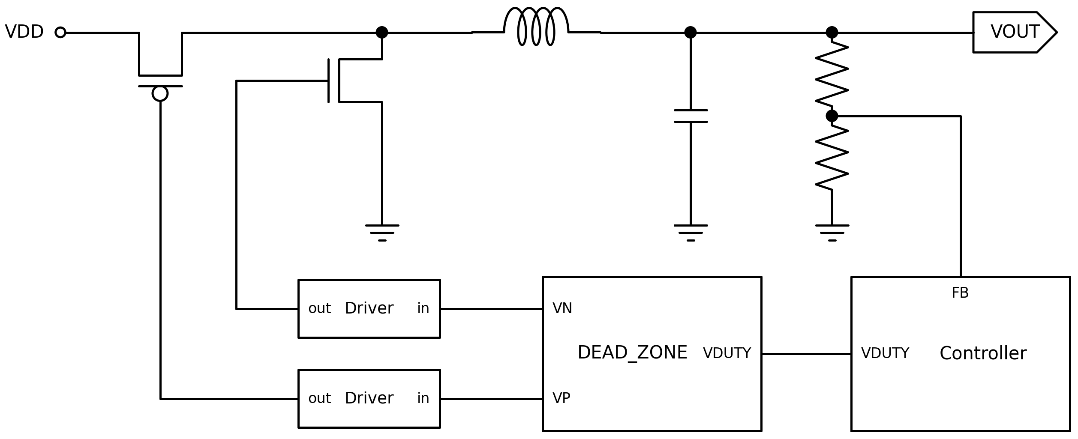
圖2.1 同步降壓轉換器基本架構[1]
切換式降壓轉換器（Buck Converter）[1]利用功率開關的切換，將輸入電壓轉換為較低的輸出電壓，基本架構如圖2.1所示。傳統的降壓轉換器以一顆二極體作為下臂的續流元件，同步降壓轉換器（Synchronous Buck Converter）則以NMOS（MN）取代二極體，利用其低導通電阻降低續流時的導通損耗。
當上臂PMOS（MP）導通時，輸入電壓經電感L對輸出電容C充電，電感電流上升；當MP關閉、MN導通時，電感經MN續流，電感電流下降。由於MP與MN若同時導通，輸入電壓會經兩顆電晶體直接短路到地，因此兩者切換之間必須插入一段死區時間（Dead Time），詳見2-11節。控制器偵測輸出電壓，調整MP導通時間占一個週期的比例，即工作週期（Duty Cycle, D），使輸出電壓穩定。在理想且操作於連續導通模式（Continuous Conduction Mode, CCM）的情況下，輸出電壓與工作週期的關係為：
V_{OUT} = D × V_{IN} (2.1)

2-2 本次電路架構
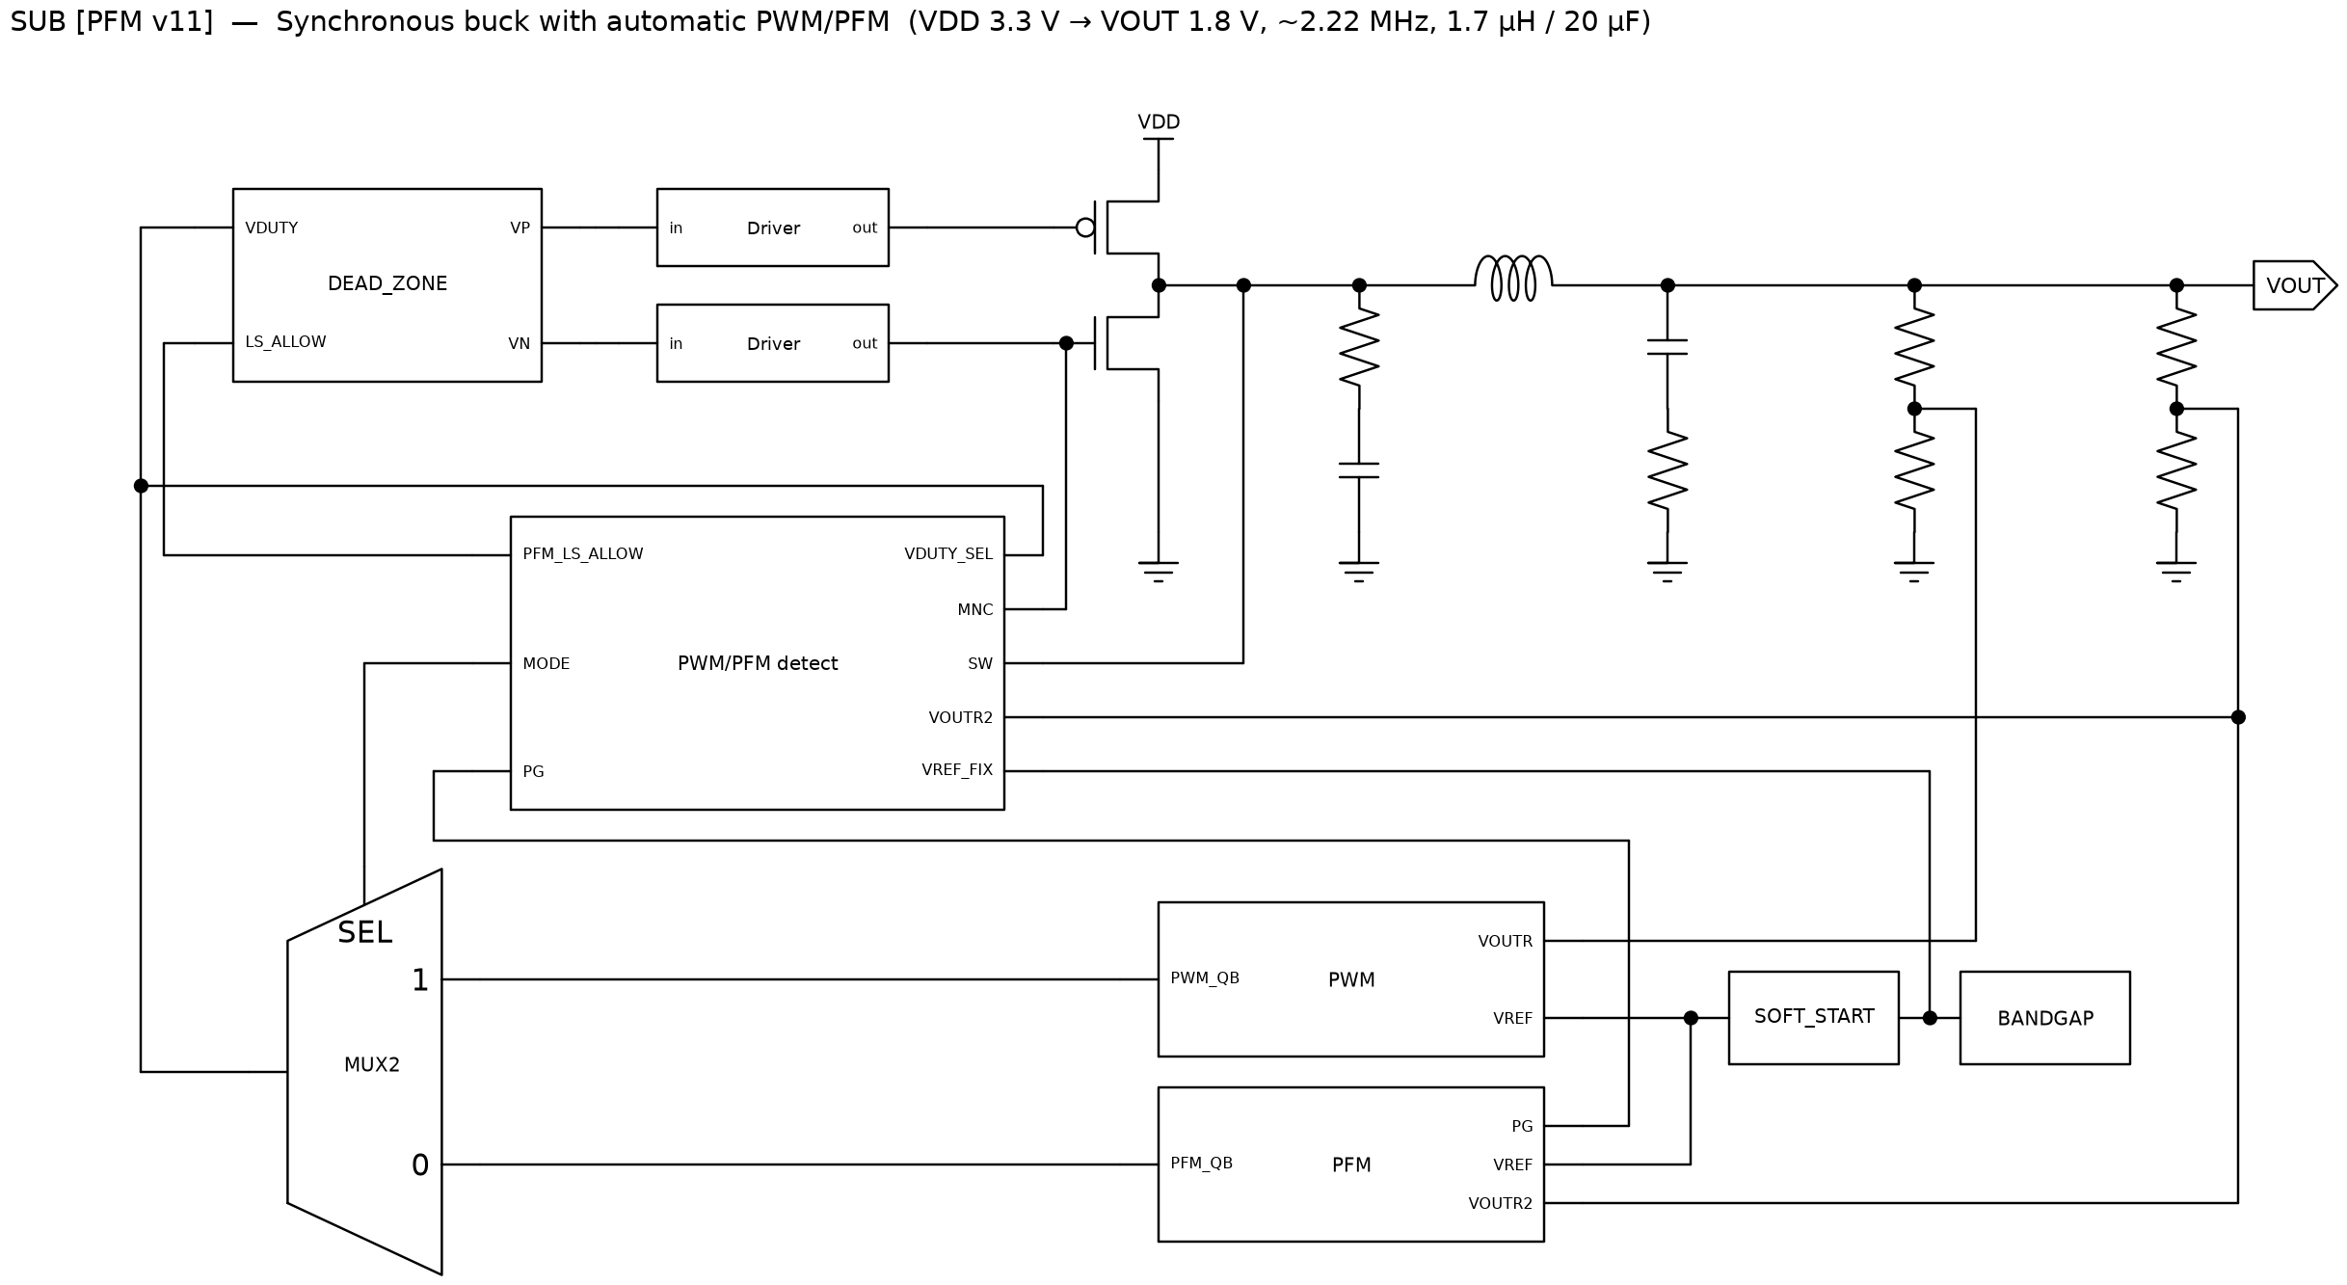
圖2.2 本專題之系統架構圖
本專題之電路架構如圖2.2所示，主要由功率級、能隙參考電壓與軟啟動電路、PWM控制迴路、PFM控制迴路、PWM/PFM模式偵測電路、多工器、死區控制電路與驅動器組成。重載時採用電壓控制模式（Voltage Control Mode）的脈衝寬度調變（Pulse Width Modulation, PWM），以誤差放大器比較回授電壓與參考電壓，再與鋸齒波比較產生PWM訊號；輕載時則改用脈衝頻率調變（Pulse Frequency Modulation, PFM），僅在回授電壓低於參考電壓時送出一個固定導通時間的脈衝。
與單一PWM控制的降壓轉換器相比，本專題加入了PWM/PFM自動切換機制。模式偵測電路偵測切換節點SW是否出現零電流，藉此判斷負載輕重，再由多工器（MUX2）選擇PWM或PFM訊號。在PFM模式下，零電流檢測電路（Zero Current Detector, ZCD）會在電感電流接近零時關閉下臂NMOS，使其如同二極體般只允許單向電流（二極體模擬），避免電感電流反向，以提高輕載效率。選出的訊號最後經死區控制電路與驅動器，推動功率電晶體的開關。

2-3 電感電流的工作模式

2-3-1 連續導通模式（Continuous Conduction Mode, CCM）
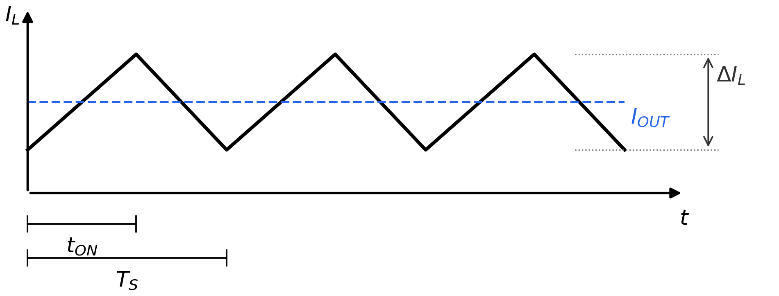
圖2.3 CCM工作模式示意圖
連續導通模式[2]是指在一個切換週期內，電感電流始終大於零，如圖2.3所示。上臂導通期間，電感電流以(V_{IN} − V_{OUT}) / L的斜率上升；下臂導通期間，則以V_{OUT} / L的斜率下降，其峰對峰值為：
ΔI_{L} = (V_{IN} − V_{OUT}) × D / (L × f_{SW}) (2.2)
由於電感電流不會降到零，CCM通常出現在負載電流較大時。

2-3-2 不連續導通模式（Discontinuous Conduction Mode, DCM）
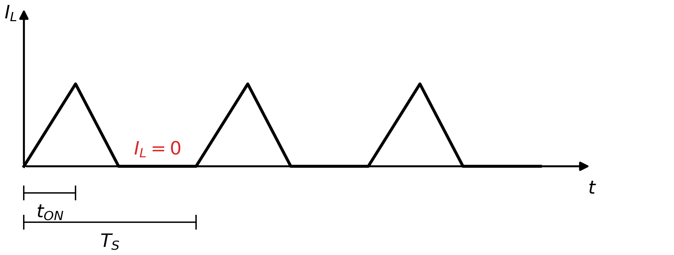
圖2.4 DCM工作模式示意圖
不連續導通模式[3]是指電感電流在一個週期內降到零並維持一段時間，如圖2.4所示，通常發生在負載電流小於電感電流峰對峰值一半的輕載情況。對同步降壓轉換器而言，若下臂NMOS在電流降到零後仍持續導通，電感電流會反向流回地並造成額外損耗，因此輕載時通常在電流降到零時關閉下臂，使轉換器操作於DCM。

2-4 PWM與PFM控制
降壓轉換器常見的控制方式有電壓模式（Voltage Mode）與電流模式（Current Mode）。電流模式需要額外感測電感電流，雖然暫態響應較快，但電路較複雜且容易受切換雜訊干擾；電壓模式PWM[4]只回授輸出電壓，架構簡單、抗雜訊能力較好，本專題的重載控制即採用電壓模式PWM。其運作方式是以誤差放大器放大回授電壓與參考電壓的差值得到誤差電壓，再與固定頻率的鋸齒波比較產生工作週期：誤差電壓越高，上臂在每個週期中導通的時間越長。當負載加重使輸出電壓下降時，誤差電壓隨之上升、工作週期增加，使輸出電壓回到設定值；反之亦然。
PWM的切換頻率固定，輸出漣波小，且雜訊頻率集中、容易濾除；但不論負載大小，每個週期都要對功率電晶體的閘極充放電，並承受切換瞬間電壓與電流重疊造成的切換損耗。重載時這些損耗相對於輸出功率很小，輕載時輸出功率下降，固定的切換與驅動損耗所占比例便明顯增加，使效率降低。
PFM控制則是在輸出電壓低於門檻時才送出一個固定導通時間的脈衝，脈衝的頻率會隨負載改變；負載越輕，輸出電容放電越慢，脈衝之間的間隔越長，切換次數也越少，切換與驅動損耗因此隨負載一起下降。PFM的缺點是切換頻率不固定、輸出漣波較大，且重載時需要很高的脈衝頻率才能維持輸出，因此不適合單獨用於整個負載範圍。
雙模式降壓轉換器[5]結合兩者的優點，在重載使用PWM、輕載使用PFM，可以在較寬的負載範圍內維持較高的效率；兩種模式之間則需要一個判斷負載輕重的機制，本專題以電感電流是否降到零作為依據（詳見2-9節）。本專題的PFM導通時間經調整後，在50 mA時脈衝週期約445 ns（約2.2 MHz），與PWM頻率相近。因此在50 mA時，本設計降低輕載損耗的方式主要是以二極體模擬避免電感電流反向，而不是降低切換頻率。

2-5 能隙參考電壓電路（BANDGAP）
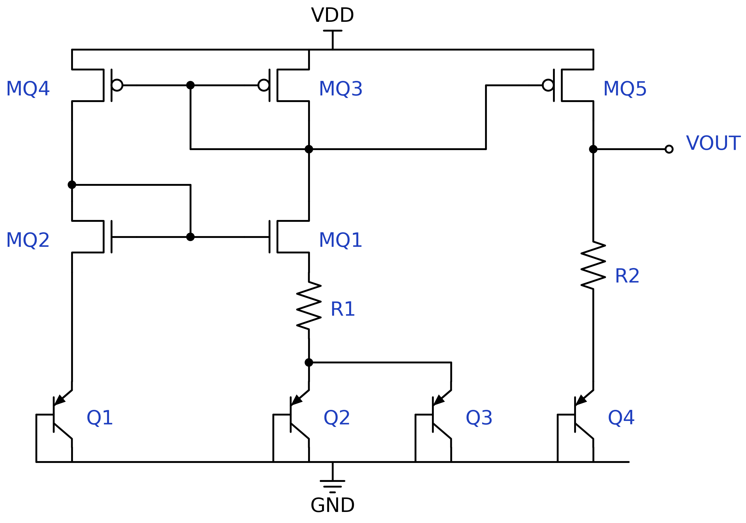
圖2.5 能隙參考電壓電路
能隙參考電壓電路（Bandgap Reference）的功能是產生不隨溫度變化的穩定電壓，作為整個轉換器的電壓基準，電路如圖2.5所示。MQ1～MQ5組成自偏壓電流鏡，使Q1與並聯的Q2、Q3（面積比1 : 8）流過相同電流，兩者的V_{BE}差ΔV_{BE}跨在R1上產生與絕對溫度成正比（PTAT）的電流，再經MQ5複製流過R2與Q4，輸出電壓為：
V_{out}= V_{BE} + (R₂ / R₁) × V_{T} × ln(8) (2.3)
其中V_{BE}為負溫度係數、第二項為正溫度係數，適當選擇R2/R1即可互相抵消。由於轉換器的輸出電壓是依參考電壓穩壓，參考電壓的漂移會直接反映在輸出上，因此需要此電路提供穩定的基準，供PWM、PFM迴路與各比較器使用。

2-6 軟啟動電路（SOFT_START）
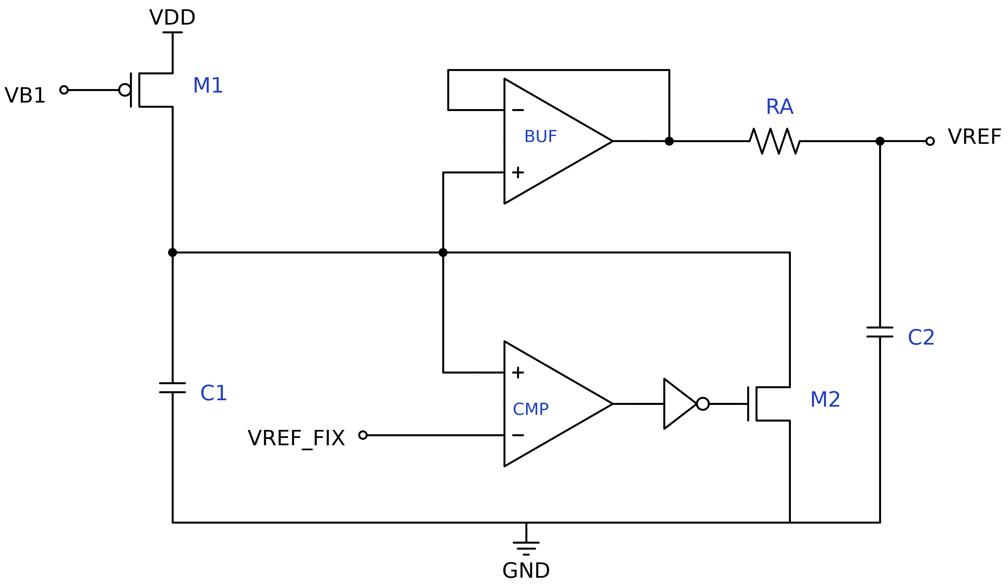
圖2.6 軟啟動電路
軟啟動電路如圖2.6所示。若參考電壓在上電瞬間就達到最終值，誤差放大器會讓上臂長時間導通，造成輸出過衝與很大的湧浪電流。本專題以長通道的M1提供小電流對C1（6 pF）充電，使VC1緩慢上升；比較器將VC1與VREF_FIX比較，當VC1達到VREF_FIX時，經反相器開啟M2，將VC1維持在VREF_FIX附近。VC1再經單位增益緩衝器與RA（15 kΩ）、C2（120 pF）組成的低通濾波器輸出VREF。
模擬中，VREF在5 μs、10 μs、15 μs時分別為0.32 V、0.83 V、1.18 V，約在13.9 μs達到1.14 V，最後穩定在1.2778 V，峰對峰漣波為2.55 mV。輸出電壓隨VREF平穩上升，在22.5 μs達到1.782 V（最終值的99 %），8～32 μs之間輸出電壓的最大值為1.8031 V，過衝量僅0.17 %。

2-7 PWM控制迴路（PWM）
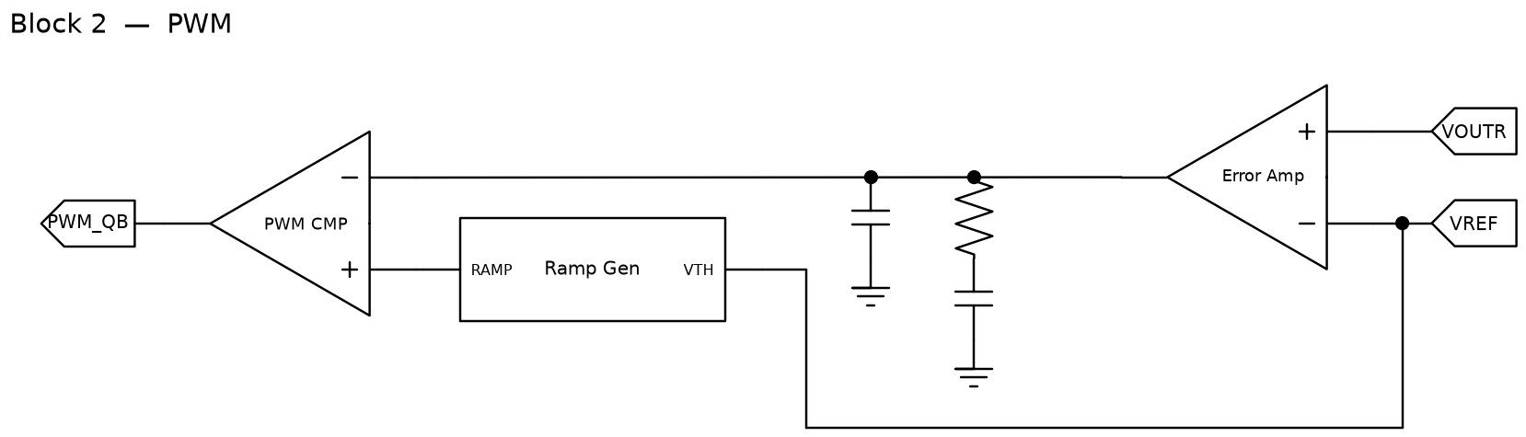
圖2.7 PWM控制迴路方塊圖
PWM控制迴路如圖2.7所示，由誤差放大器、補償網路、鋸齒波產生器與PWM比較器組成。誤差放大器比較回授電壓VOUTR與VREF並輸出VCOMP，PWM比較器再將鋸齒波RAMP與VCOMP比較，產生PWM_QB。

2-7-1 誤差放大器與補償網路
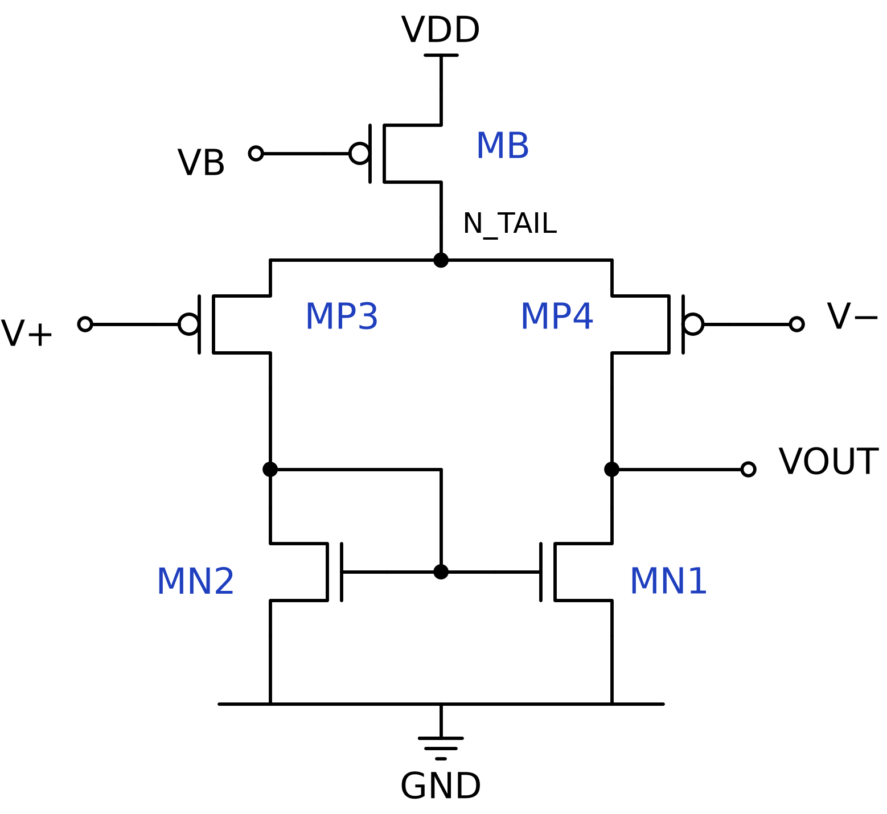
圖2.8 誤差放大器
誤差放大器如圖2.8所示，為一個以PMOS為輸入差動對、NMOS電流鏡為主動負載的單級放大器，正端輸入為回授電壓VOUTR，負端為參考電壓VREF。回授電壓由RFB_TOP（3 kΩ）與RFB_BOT（7.365 kΩ）分壓得到，迴路穩定時VOUTR = VREF，因此輸出電壓為：
V_{OUT} = V_{REF} × (1 + R_{FB_TOP} / R_{FB_BOT}) (2.4)
以VREF = 1.2778 V代入式(2.4)可得1.7983 V，與模擬得到的重載平均輸出1.7999 V相近。分壓電阻上並聯4.7 pF的前饋電容CFF，在高頻提供額外的相位領先。
誤差放大器輸出端接有lead-lag補償網路：RZ_PWM與CZ_PWM串聯後接地，產生一個低頻零點；CP_PWM直接接在輸出端，產生一個高頻極點。其頻率分別為：
f_{Z} = 1 / (2π × R_{Z} × C_{Z}) ≈ 49.7 kHz (2.5)
f_{P} = 1 / (2π × R_{Z} × C_{P}) ≈ 452 kHz (2.6)
此補償網路的目的是在約250 kHz附近（設計過程中觀察到工作週期包絡振盪的頻率）提供相位領先，增加迴路的相位邊限。重載穩態時VCOMP在1.131 V～1.186 V之間變化，峰對峰值為55.5 mV。

2-7-2 鋸齒波產生器
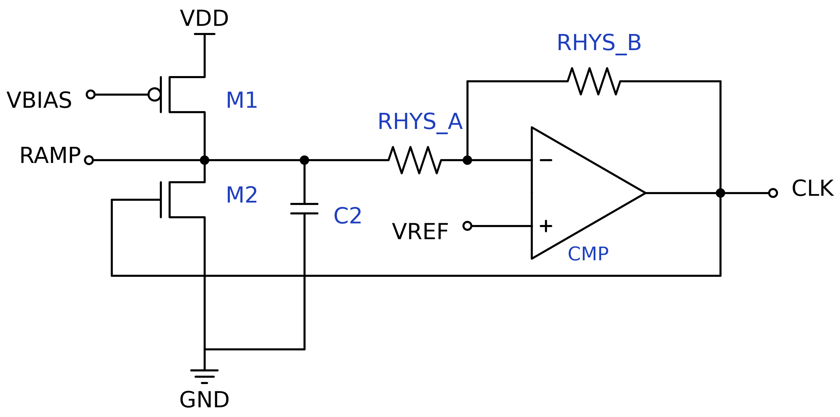
圖2.9 鋸齒波產生器
鋸齒波產生器[6]如圖2.9所示。PMOS M1作為電流源，以固定電流I對電容C2（200 pF）充電，使RAMP線性上升。比較器透過RHYS_A與RHYS_B形成正回授，產生上、下兩個門檻電壓：當RAMP超過上門檻時，比較器輸出CLK變為高電位，開啟M2使C2快速放電；當RAMP低於下門檻時CLK回到低電位，M2關閉，C2重新充電。鋸齒波的頻率約為：
f_{SW} ≈ I / (C₂ × ΔV_{TH}) (2.7)
其中ΔV_{TH}為上下門檻的差值。模擬中以CLK量測42 μs之後連續16個週期，平均頻率為2.2157 MHz，連續8個週期的週期長度在451.0 ns～451.9 ns之間，頻率非常穩定。

2-7-3 PWM比較器
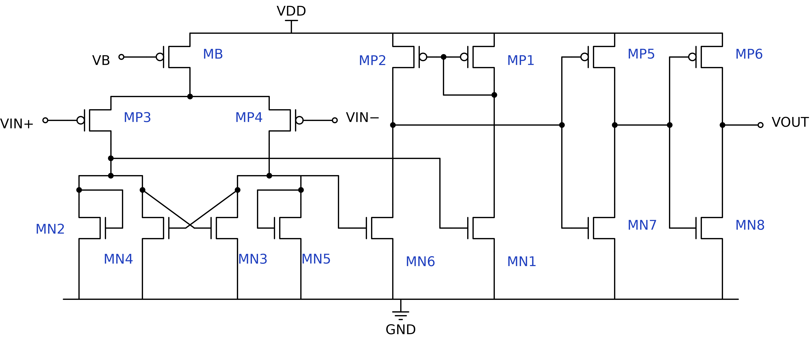
圖2.10 比較器電路（CMP01）
PWM比較器使用如圖2.10所示的比較器CMP01，此比較器也用於PFM比較器、PG比較器、鋸齒波產生器與導通時間產生器中。輸入級為PMOS差動對，負載中加入交叉耦合的MN3與MN4形成正回授[7]，用來加快輸出翻轉，並抑制輸入訊號在門檻附近時因雜訊而反覆觸發。輸出級將差動訊號轉為單端，再經兩級反相器緩衝以推動後級負載。

2-8 PFM控制迴路（PFM）
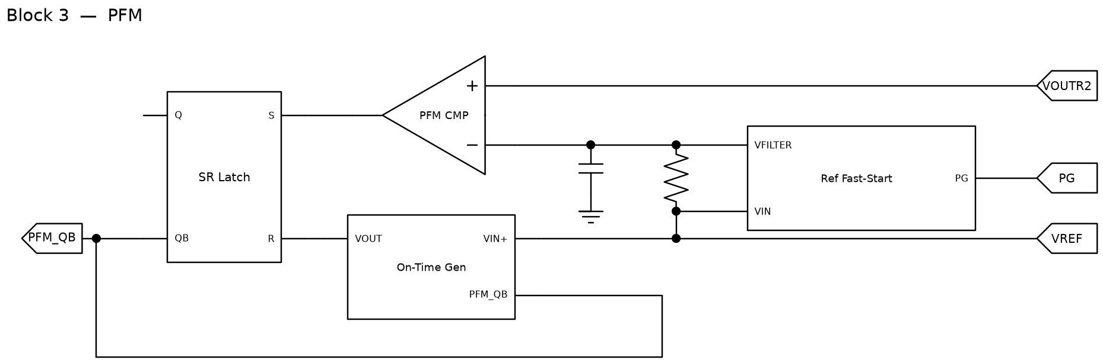
圖2.11 PFM控制迴路方塊圖
PFM控制迴路如圖2.11所示，由PFM比較器、RS栓鎖器、導通時間產生器以及參考電壓濾波與快速啟動電路組成。

2-8-1 PFM比較器與RS栓鎖器
PFM比較器將回授電壓VOUTR2（由3 kΩ與7.52 kΩ分壓）與濾波後的參考電壓VREF_PFM比較。當輸出電壓下降使VOUTR2低於VREF_PFM時，比較器輸出S1觸發RS栓鎖器[8]，使PFM_QB變為低電位，經多工器與死區電路開啟上臂PMOS，開始一個導通脈衝。
表2.1 RS栓鎖器真值表
S | R | Q | QB
0 | 0 | 不變 | 不變
0 | 1 | 0 | 1
1 | 0 | 1 | 0
1 | 1 | 0（重置優先） | 1

本專題的RS栓鎖器由NOR閘組成，並在S輸入端加入一個反相器與NOR閘，使有效的設定訊號為S AND (NOT R)。因此當S與R同時為1時，栓鎖器會被重置（Q = 0），避免出現不允許的狀態，同時確保導通時間結束的重置訊號一定能關閉脈衝。

2-8-2 導通時間產生器
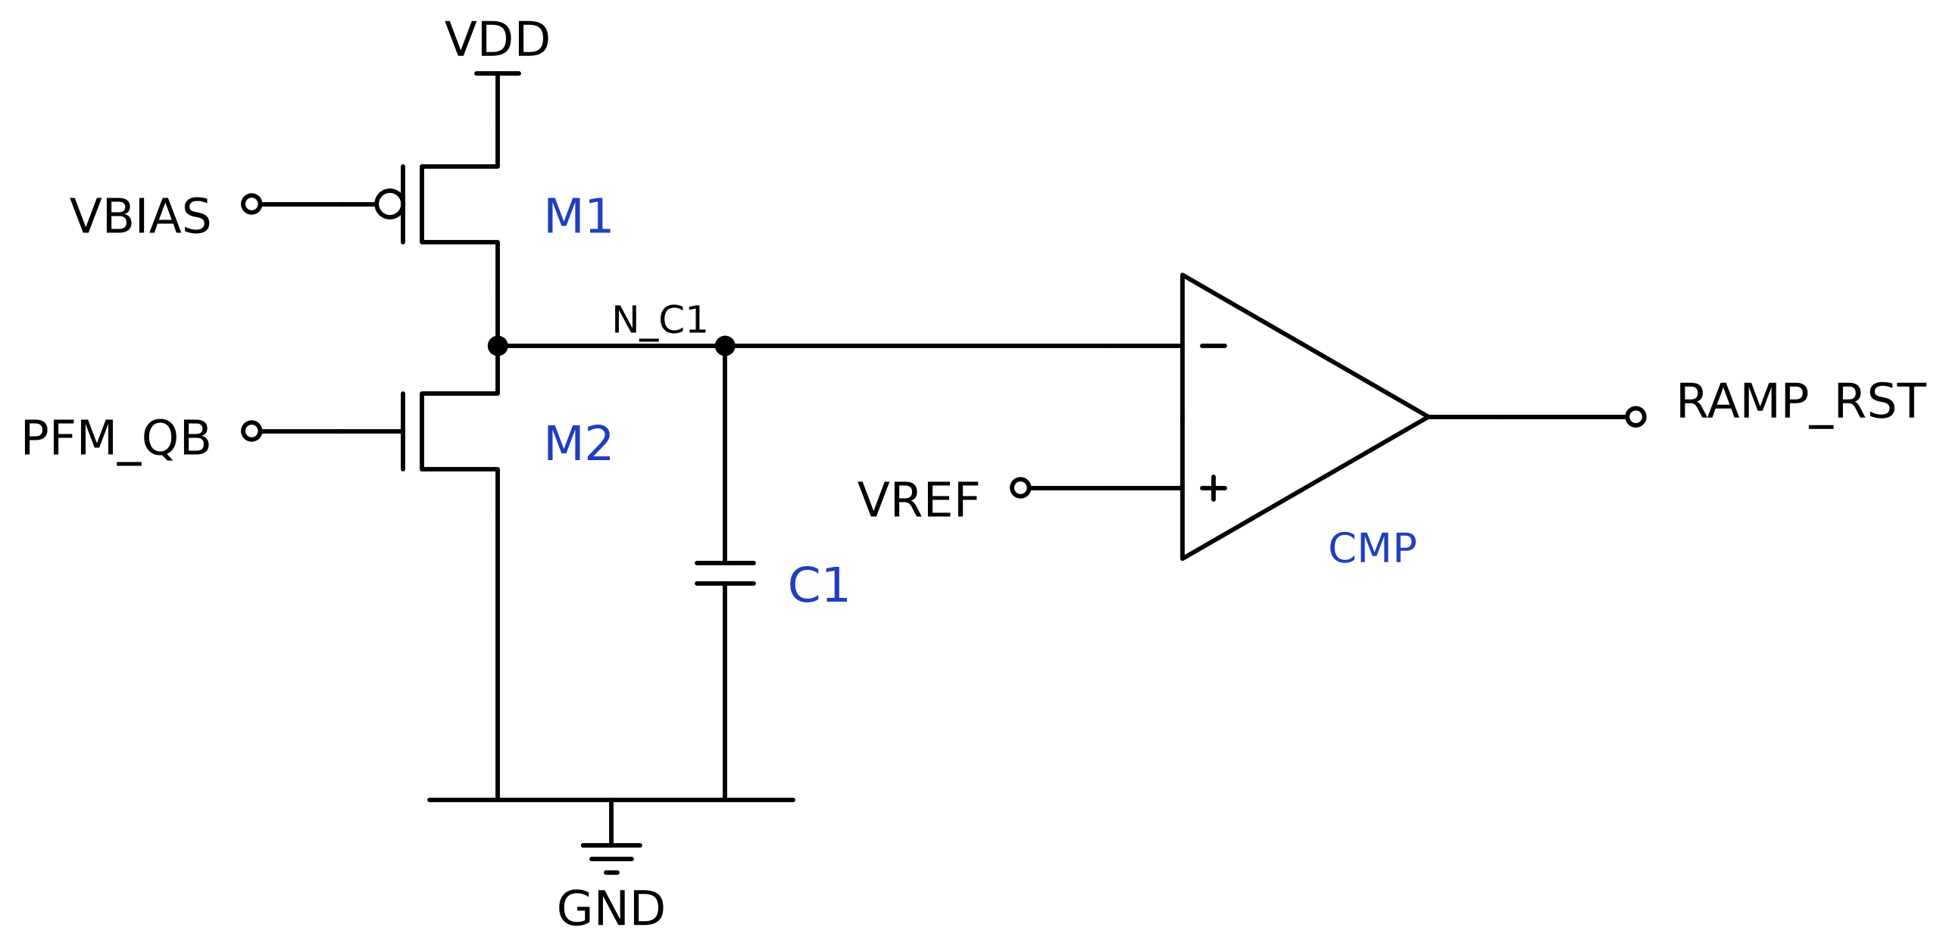
圖2.12 導通時間產生器
導通時間產生器如圖2.12所示。PFM_QB為高電位（未導通）時，M2將C1（1.05 pF）保持在放電狀態；脈衝開始後PFM_QB變為低電位，M2關閉，PMOS電流源M1以固定電流ION對C1充電。當C1的電壓達到VREF時，比較器輸出RAMP_RST重置RS栓鎖器，結束這次導通。導通時間為：
t_{ON} = C₁ × V_{REF} / I_{ON} (2.8)
導通時間結束後由下臂NMOS續流，直到零電流偵測電路在電感電流接近零時將其關閉（見2-9節）。本專題調整C1為1.05 pF，使50 mA時PFM的脈衝週期約為445 ns，與PWM頻率相近。

2-8-3 參考電壓濾波與快速啟動
PFM比較器直接比較電壓大小，參考電壓上的雜訊會直接造成脈衝時間的抖動。因此VREF先經200 kΩ與47 pF的RC濾波（時間常數約9.4 μs）得到VREF_PFM。模擬中輕載時VREF的峰對峰漣波為1.04 mV，濾波後的VREF_PFM只剩0.093 mV。
然而9.4 μs的時間常數會讓VREF_PFM在軟啟動期間跟不上VREF。因此加入快速啟動電路PFM_REF_START：啟動初期以一條22 kΩ的支路與200 kΩ並聯，使時間常數降為約0.93 μs；當PG訊號經2 MΩ與10 pF的延遲後產生REF_READY（約31.7 μs），才切斷這條支路，只保留強濾波。VREF與VREF_PFM的差值在20 μs時為9.4 mV，30 μs時降為0.44 mV，62 μs時為0.32 mV。
模擬中，輕載時在62 μs之後連續8個脈衝的週期為443.4 ns～452.4 ns，70 μs之後為448.0 ns～452.3 ns。

2-9 PWM/PFM模式偵測（PWM/PFM detect）
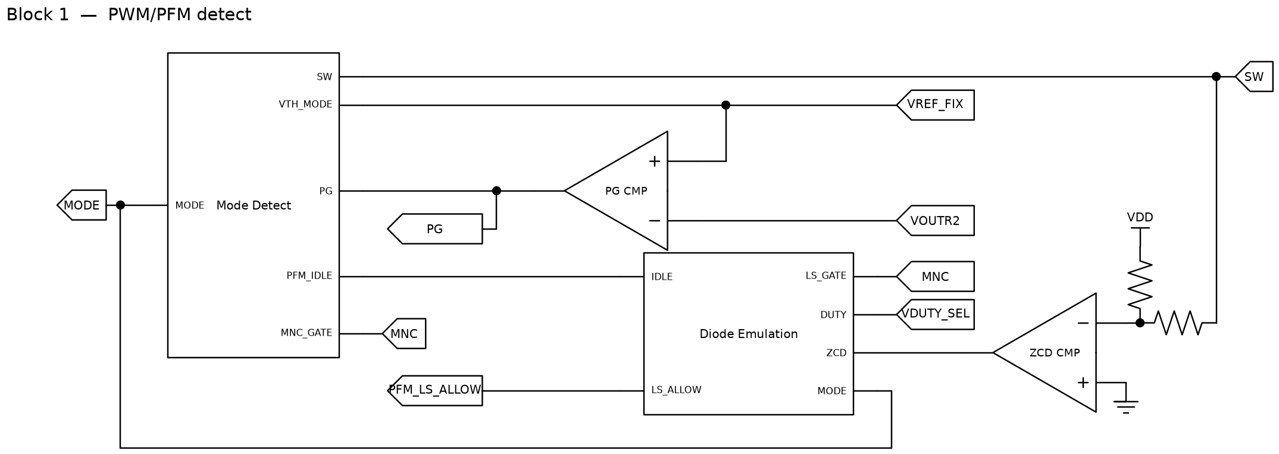
圖2.13 PWM/PFM模式偵測方塊圖
PWM/PFM模式偵測方塊如圖2.13所示，包含電源良好（PG）比較器、零電流偵測與二極體模擬電路，以及模式偵測電路。

2-9-1 電源良好比較器（Power Good）
PG比較器將VREF_FIX與回授電壓VOUTR2比較，當輸出電壓上升到接近穩壓值時PG變為高電位。PG訊號有三個用途：在輸出建立之前停止模式偵測、作為參考電壓快速啟動電路切換的時間依據，以及限制零電流偵測只在輸出建立後才有效。

2-9-2 零電流偵測與二極體模擬
在下臂NMOS導通期間，電感電流I_{L}由地經NMOS流向輸出，切換節點的電壓為SW = −I_{L} × R_{DS(on)}，為負值；當電感電流下降到零時，SW會上升到0 V。零電流比較器CMP_ZCD以GND為基準比較SW的電壓，即可偵測電感電流是否降到零。
由於比較器與驅動器都有延遲，若在電流剛好為零時才開始關閉NMOS，實際關閉時電流已經反向。因此SW先經過100 Ω的RZCD_SENSE，再由45 kΩ的RZCD_LEAD從VDD注入一個小偏移，使感測電壓比SW高約：
ΔV = V_{DD} × 100 Ω / (45 kΩ + 100 Ω) ≈ 7.3 mV (2.9)
如此一來，比較器會在SW約為−7.3 mV、電感電流還是正值時就提前觸發，用來補償電路延遲。
二極體模擬電路PFM_DIODE_GATE將零電流比較器的輸出與「下臂確實已導通」的訊號（MNC及其經20 kΩ、1 pF延遲後的複本）做AND，以遮蔽NMOS剛導通時的切換暫態。條件成立時RS栓鎖器設定PFM_IDLE，使PFM_LS_ALLOW變為低電位，死區電路就會停止下臂導通；下一個上臂脈衝開始時栓鎖器被重置。在PWM模式下MODE = 1，PFM_LS_ALLOW恆為高電位，下臂維持一般的同步整流操作。
模擬中，輕載時（62～71 μs）電感電流的範圍為−11.7 mA～149 mA，反向電流被限制在約12 mA以內；PFM_IDLE在輕載時會拉到3.3 V，重載時則保持在0 V。

2-9-3 模式偵測電路
模式偵測電路利用一個計時電容C_TMR（8 pF）來判斷電路是否還有零電流事件。PMOS M_CHG以固定電流I_{CHG}持續對C_TMR充電；每當偵測到有效的零電流事件（下臂導通期間SW過零，或PFM_IDLE成立，且PG為高電位），ZCD_SEEN就開啟M_DIS將C_TMR放電。C_TMR的電壓N_TMR再由比較器CMP_MODE與VREF_FIX比較：
- 輕載時每個週期都會出現零電流事件，N_TMR不斷被放電，維持在低電位，MODE = 0（PFM）。
- 重載時電感電流不會降到零，N_TMR持續充電，超過VREF_FIX後MODE = 1（PWM）。
N_TMR從0充電到VREF_FIX所需的時間決定了切換到PWM的延遲：
t_{DET} = C_{TMR} × V_{REF_FIX} / I_{CHG} (2.10)
另外，在PG成立並偵測到第一次有效的零電流事件之前，ARM栓鎖器的ARMEDB保持高電位，以M_TMR_RST將N_TMR固定在0 V，避免啟動期間輸出尚未建立時誤判為重載。模擬中ARM在25.8 μs時才被設定，0～32 μs的啟動期間N_TMR最高只到0.31 V，MODE最高0.039 V，沒有誤切換到PWM。

2-10 多工器（MUX2）
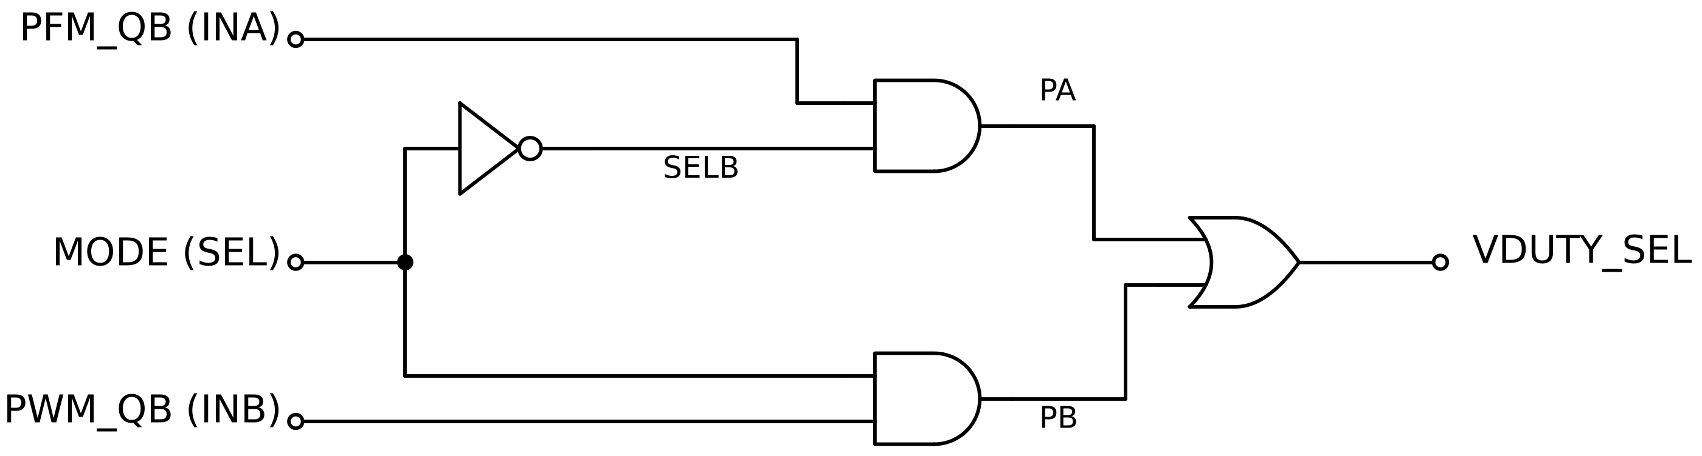
圖2.14 多工器電路
多工器如圖2.14所示，由一個反相器、兩個AND閘與一個OR閘組成，依MODE選擇輸出的工作週期訊號：
VDUTY_SEL = (NOT MODE · PFM_QB) + (MODE · PWM_QB) (2.11)
表2.2 多工器真值表
MODE | 輸出 VDUTY_SEL | 操作模式
0 | PFM_QB | PFM（輕載）
1 | PWM_QB | PWM（重載）

2-11 死區控制電路（DEAD_ZONE）
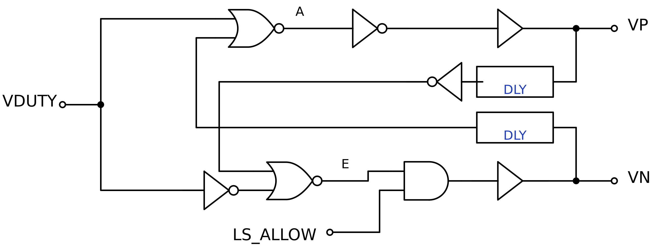
圖2.15 死區控制電路
同步降壓轉換器的上臂PMOS與下臂NMOS若在切換瞬間同時導通，VDD會經兩顆電晶體直接短路到地，產生很大的貫穿電流。死區控制電路[9]如圖2.15所示，在VDUTY_SEL與兩顆功率電晶體之間插入一段兩者都關閉的時間（死區時間）。
本專題的死區電路採用互鎖架構：上臂必須等到下臂的控制訊號VN經延遲單元確認已關閉後才會開啟，下臂也必須等上臂的控制訊號VP經延遲後確認已關閉才會開啟。延遲單元DLY_CELL由反相器、60 kΩ電阻與30 fF電容組成。PFM_LS_ALLOW以AND閘接在下臂路徑的互鎖迴路內，讓互鎖的回授能看到下臂實際已被停止的狀態。
模擬中，上臂與下臂的閘極訊號在切換時不會同時處於導通狀態。

2-12 驅動器（Driver）
功率電晶體的閘極電容很大，死區電路的輸出無法直接驅動，因此上臂與下臂各使用一組四級的分段式反相器鏈，逐級放大驅動能力。四級反相器串接後輸出與輸入同相，各級元件尺寸如下表所示（W/L = 2 μm / 0.35 μm，M為並聯數）：
表2.3 驅動器各級尺寸
級數 | PMOS | NMOS | 驅動對象
INV | M = 2（4 μm） | M = 1（2 μm） | DRV1
INV_DRV1 | M = 6（12 μm） | M = 3（6 μm） | DRV2
INV_DRV2 | M = 30（60 μm） | M = 10（20 μm） | DRV3
INV_DRV3 | M = 400（800 μm） | M = 200（400 μm） | 功率 MOS 閘極

功率電晶體MP的總寬度為21,000 μm（30 μm × 700），MN為10,500 μm（30 μm × 350），通道長度皆為0.35 μm。

2-13 功率級與輸出濾波
表2.4 功率級與回授網路元件值
元件 | 數值 | 說明
MP | W/L = 30 μm / 0.35 μm × 700 | 上臂功率 PMOS
MN | W/L = 30 μm / 0.35 μm × 350 | 下臂功率 NMOS
L1 | 1.7 μH | 輸出電感
C1 / RESR | 20 μF / 20 mΩ | 輸出電容與等效串聯電阻
R_SNUB / C_SNUB | 220 Ω / 100 pF | SW 節點 RC snubber
RFB_TOP / RFB_BOT | 3 kΩ / 7.365 kΩ | PWM 回授分壓（VOUTR）
CFF | 4.7 pF | 前饋電容
RFB2_TOP / RFB2_BOT | 3 kΩ / 7.52 kΩ | PFM 與 PG 回授分壓（VOUTR2）

切換節點SW上的寄生電感與電容會在切換瞬間產生約27 MHz的振鈴，因此在SW與地之間加入220 Ω與100 pF串聯的RC snubber吸收振鈴能量。輸出電容的20 mΩ ESR在PWM迴路中提供一個零點，有助於維持迴路的相位邊限。
本專題使用兩組回授分壓電阻。PWM迴路由誤差放大器調節VOUTR的平均值等於VREF；PFM迴路則是在VOUTR2低於門檻時才送出脈衝，輸出電壓的平均值並不等於觸發門檻。以VREF = 1.2778 V計算，PFM的觸發門檻對應的輸出電壓約為1.7876 V，而模擬得到的PFM平均輸出為1.8030 V，高出約15 mV。因此兩組分壓的下電阻分開調整（7.365 kΩ與7.52 kΩ），使PWM與PFM兩種模式的輸出電壓都落在1.80 V附近。

2-14 降壓轉換器效能指標

2-14-1 輸出漣波（Output Ripple）
輸出漣波是穩態時輸出電壓的峰對峰值，越小代表輸出越穩定：
ΔV_{OUT} = V_{OUT,max} − V_{OUT,min} (2.12)

2-14-2 負載調節率（Load Regulation）
負載調節率衡量負載電流改變時輸出電壓的變化程度，本專題以輕載與重載的平均輸出電壓計算：
Load Regulation = |V_{OUT,heavy} − V_{OUT,light}| / V_{OUT,light} × 100 % (2.13)

2-14-3 線性調節率（Line Regulation）
線性調節率衡量輸入電壓改變時輸出電壓的變化程度，定義為ΔV_{OUT} / ΔV_{IN}。本階段的模擬固定輸入電壓為3.3 V，尚未進行輸入電壓掃描，線性調節率將於下一階段補充。

2-14-4 轉換效率（Efficiency）
轉換效率為輸出功率與輸入功率的比值。本專題的輸入功率以電源VDD在量測區間內的平均電流計算，包含功率級與所有控制電路的消耗：
η = P_{OUT} / P_{IN} = (V_{OUT} × I_{OUT}) / (V_{IN} × I_{IN,avg}) × 100 % (2.14)

2-14-5 暫態響應（Transient Response）
暫態響應描述負載電流突然改變時輸出電壓的變化，包括負載增加時的下衝（Undershoot）、負載減少時的過衝（Overshoot），以及輸出電壓回到穩態所需的時間。

第三章 前模擬結果

3-1 模擬環境與測試條件
本專題使用PrimeSim HSPICE W-2024.09-1進行電晶體層級的暫態模擬，元件模型為TSMC 0.18 μm之3.3 V元件（PCH3、NCH3、pnp10），製程角落為TT、溫度25 °C。模擬時間為80 μs，時間步階1 ns，使用GEAR積分法。輸入電壓固定為3.3 V，負載電流在32 μs時由50 mA以100 ns的上升時間跳到500 mA，維持20 μs後回到50 mA，各量測項目所使用的時間區間如表3.1所示。
表3.1 模擬量測區間
時間區間 | 負載 | 量測內容
0～32 μs | 50 mA | 啟動與軟啟動
42～51 μs | 500 mA | 重載 PWM 穩態
62～71 μs、70～79 μs | 50 mA | 輕載 PFM 穩態
62～79 μs | 50 mA | 輕載長時間區間
32 μs、52 μs | 50 ↔ 500 mA | 負載暫態與模式切換

整體前模擬涵蓋輸出電壓的啟動過程、負載跳變時的暫態響應以及MODE訊號隨負載切換的情形，各項模擬結果與波形分析分別於後續各節進行說明。

3-2 啟動與軟啟動
模擬中，輸出電壓在22.5 μs時達到最終值的99 %（1.782 V），並在28.1 μs時第一次到達1.8 V；啟動期間輸出電壓最大值為1.8031 V，過衝為0.17 %。REF_READY在31.7 μs時成立，啟動期間MODE保持在PFM，沒有誤切換。

3-3 重載PWM穩態
模擬中，42～51 μs之間重載500 mA的平均輸出電壓為1.7999 V，最小值1.7975 V、最大值1.8022 V，輸出漣波為4.70 mV。切換頻率為2.2157 MHz，MODE維持在3.27 V以上（PWM模式）。

3-4 輕載PFM穩態
模擬中，輕載50 mA在62～71 μs之間平均輸出電壓為1.8030 V，輸出漣波為3.32 mV；在較長的62～79 μs區間內平均輸出電壓同樣為1.8030 V，漣波為3.42 mV，MODE最高只有0.03 V（PFM模式）。
在70～79 μs區間中，輸出電容本身的電壓漣波只有0.74 mV，ESR上的電壓漣波則有3.22 mV，可見輕載時的輸出漣波主要來自電容的ESR。

3-5 負載暫態響應
模擬中，負載由50 mA跳到500 mA時，跳變前（28～31.9 μs）輸出電壓在1.7975 V～1.8030 V之間，跳變後輸出電壓最低降到1.7917 V，相對於1.8 V的下衝為8.3 mV（0.46 %）。
負載由500 mA回到50 mA時，輸出電壓最高升到1.8133 V，相對於1.8 V的過衝為13.3 mV（0.74 %）；52～60 μs之間輸出電壓的擺幅為13.5 mV。

3-6 模式切換
模擬中，負載在32 μs增加後，電感電流不再降到零，N_TMR開始充電，MODE在34.03 μs升到高電位，PFM切換到PWM的延遲為2.04 μs。負載在52 μs減少後，零電流事件重新出現使N_TMR放電，MODE在53.14 μs降回低電位，PWM切換到PFM的延遲為1.14 μs。

3-7 轉換效率
表3.2 轉換效率計算
負載 | V_{OUT,avg} | P_{OUT} | I_{IN,avg} | P_{IN} | 效率 η
500 mA（42～51 μs） | 1.7999 V | 0.900 W | 293.9 mA | 0.9699 W | 92.8 %
50 mA（62～71 μs） | 1.8030 V | 0.0902 W | 34.88 mA | 0.1151 W | 78.3 %

效率的計算方式如表3.2所示。重載500 mA時效率約為92.8 %，輕載50 mA時約為78.3 %。由於輸入功率包含所有控制電路的消耗，輕載時8組偏壓電路、各比較器與放大器的靜態功耗占輸出功率的比例變高，推測這是輕載效率較低的主要原因，後續將以模擬分離各區塊的靜態電流加以確認。

3-8 前模擬數據整理
表3.3 前模擬數據表
項目 | 輕載 50 mA（PFM） | 重載 500 mA（PWM）
平均輸出電壓 | 1.8030 V | 1.7999 V
輸出漣波 | 3.32 mV | 4.70 mV
切換頻率 / 脈衝週期 | 443～452 ns | 2.2157 MHz
轉換效率 | 78.3 % | 92.8 %
負載調節率 | 0.171 %（ΔV_{OUT} = 3.1 mV，ΔI_{OUT} = 450 mA）
模式切換延遲 | PWM → PFM：1.14 μs | PFM → PWM：2.04 μs
負載暫態 | Overshoot：+13.3 mV | Undershoot：−8.3 mV
啟動時間（99 %）／過衝 | 22.5 μs ／ 0.17 %

表3.4 Performance Comparison
 | 設計目標 | This work  （前模擬） | 前屆專題  （後模擬） | [10] | [5]
Process | 0.18 μm | 0.18 μm | 0.18 μm | 0.18 μm | 0.18 μm
V_{IN} | 3.3 V | 3.3 V | 3.1～6.85 V | 5 V | 2.1～3.3 V
V_{OUT} | 1.8 V | 1.8 V | 1.8 V | 1.8 V | 1.2～1.8 V
Control | PWM/PFM | PWM/PFM  自動切換 | PWM + ZCD | SIMO | Dual-Mode
Inductor | 1.7 μH | 1.7 μH | 4.7 μH | 47 μH | 4.7 μH
Capacitor | 20 μF | 20 μF | 10 μF | 4.7 μF | 10 μF
I_{LOAD} | 50～500 mA | 50～500 mA | 50～300 mA | 52 mA | 1～300 mA
f_{SW} | ≈ 2.2 MHz | 2.22 MHz | 508 kHz | 500 kHz | 1 MHz
Ripple | < 10 mV | 3.32 mV（50 mA）  4.70 mV（500 mA） | 5.24 mV（50 mA）  9.03 mV（300 mA） | N.A. | 9 mV
Peak Efficiency | > 85 % | 92.8 % | 90.8 % | 87.4 % | 96.1 %

由表3.4可知，本專題在前模擬階段已達成1.8 V穩壓、漣波小於10 mV以及重載效率高於85 %的目標，且切換頻率較高，可使用較小的電感。需要注意的是，前屆專題的數據為後模擬結果，本專題目前為前模擬結果，尚未包含佈局寄生效應的影響。

第四章 結論與未來展望

4-1 結論
本專題設計了一個具PWM/PFM自動模式切換的同步降壓型直流轉換器，以TSMC 0.18 μm製程之3.3 V元件實現，並以HSPICE完成電晶體層級的前模擬。在輸入3.3 V、輸出1.8 V的條件下，重載500 mA時電路操作於約2.22 MHz的PWM模式，平均輸出電壓1.7999 V、漣波4.70 mV、效率約92.8 %；輕載50 mA時自動切換至PFM模式，平均輸出電壓1.8030 V、漣波3.32 mV、效率約78.3 %，負載調節率為0.171 %。
在輕載時，零電流偵測搭配提前關斷的偏移設計，將電感反向電流限制在約12 mA以內；模式偵測電路能在負載改變後1.1～2.0 μs內完成模式切換，且在啟動期間不會誤切換。兩組獨立調整的回授分壓使PWM與PFM的輸出電壓都維持在1.80 V附近，參考電壓的濾波與快速啟動電路則讓PFM的脈衝週期穩定在443 ns～452 ns之間。

4-2 未來展望
目前專題已完成前模擬，接下來預計進行以下工作：
- 補齊各子電路的單獨特性模擬，例如誤差放大器的增益與相位邊限、比較器延遲以及死區時間。
- 進行輸入電壓掃描以求得線性調節率，並完成製程角落（FF、SS、FS、SF）與溫度變化的模擬。
- 分析輕載時各區塊的功耗分佈，降低控制電路的靜態電流，以提升輕載效率。
- 驗證負載低於50 mA時PFM脈衝頻率隨負載下降的行為。
- 以Virtuoso完成電路佈局，通過DRC與LVS驗證後進行後模擬，確認寄生效應對效率、漣波與模式切換的影響。

參考文獻
[1] G. Ignace and J. Sha, "Current-Mode Pulse-Train Control Techniques for Buck Converter: Inductor-Current PT and Capacitor-Current PT," 2024 IEEE 2nd International Conference on Power Science and Technology (ICPST), Dali, China, pp. 524-529, 2024.
[2] R. R. Khorasani, X. Li, J. W. Kim, P. Murali, R. Sharma and M. Swaminathan, "Package Power Delivery Architecture for High Performance Computing Systems With a 1 kW IVR Operated in CCM-DCM Boundary Mode Condition," 2024 IEEE 74th Electronic Components and Technology Conference (ECTC), Denver, CO, USA, pp. 285-292, 2024.
[3] Y.-L. Chao, C.-J. Tsai, Y.-M. Chen and C.-J. Chen, "A Ramp Integrating Capacitor Current Constant On-time (RICCCOT) Controlled Buck Converter with High Noise Immunity in DCM," 2024 IEEE Applied Power Electronics Conference and Exposition (APEC), Long Beach, CA, USA, pp. 2144-2147, 2024.
[4] S. Zhou, G. Zhou, M. He, S. Mao, H. Zhao and G. Liu, "Stability Effect of Different Modulation Parameters in Voltage-Mode PWM Control for CCM Switching DC–DC Converter," in IEEE Transactions on Transportation Electrification, vol. 10, no. 2, pp. 2408-2422, June 2024.
[5] C. Xu, X. Liao, P. Fu, Y. Li and L. Liu, "A Dual-Mode Buck Converter with Light-Load Efficiency Improvement and Seamless Mode Transition Technique," in IEEE Transactions on Very Large Scale Integration (VLSI) Systems, vol. 32, no. 10, pp. 1782-1791, Oct. 2024.
[6] J.-J. Chen, P.-N. Shen and Y.-S. Hwang, "A High-Efficiency Positive Buck–Boost Converter With Mode-Select Circuit and Feed-Forward Techniques," in IEEE Transactions on Power Electronics, vol. 28, no. 9, pp. 4240-4247, Sept. 2013.
[7] S. Nanda, A. S. Panda and G. L. K. Moganti, "A novel design of a high speed hysteresis-based comparator in 90-nm CMOS technology," 2015 International Conference on Information Processing (ICIP), Pune, India, pp. 388-391, 2015.
[8] K. Mbarek, S. Ghedira, F. O. Rziga and K. Besbes, "Design and Analysis of Nonvolatile Memristor-based S-R Latch," 2020 IEEE International Conference on Design & Test of Integrated Micro & Nano-Systems (DTS), Hammamet, Tunisia, pp. 1-5, 2020.
[9] C. F. Lee and P. K. T. Mok, "A monolithic current-mode CMOS DC-DC converter with on-chip current-sensing technique," in IEEE Journal of Solid-State Circuits, vol. 39, no. 1, pp. 3-14, Jan. 2004.
[10] T. Zekorn, F. Schimkat, K. Vohl, E. Wehr, R. Wunderlich and S. Heinen, "A High-Voltage Single-Inductor Multiple-Output DC-DC Buck Converter for the Power Management Unit of a Gate-Shaping Digital Gate Driver," 2024 IEEE International Symposium on Circuits and Systems (ISCAS), Singapore, pp. 1-5, 2024.

